南投縣110學年度戶外與海洋教育子計畫二-1
學校實施戶外教育
申請表
附件一
收件號碼
（由收件單位填寫）
學校名稱 | 南投縣草屯鎮僑光國民小學
學校資料 | 全校班級數： 18 班 全校學生數： 425 人
計畫主題名稱 | 科技農夫綠能共好
課程設計者姓名 | 陳良輔
職稱 | 學務主任
聯絡地址 | 南投縣草屯鎮稻香路20-2號
聯絡電話 | (O)0492333684  (行動)0933897250 | (O)  (行動) |  | (O)  (行動)
E-mail | cliangfu@gmail.com
傳真號碼 | 0492306029
切結事項 | 1、本人保證作品無違反著作倫理事項。  2、本人遵守實施計畫所列規範，倘違反規範而獲補助經費者，無條件繳回所有補助經費。  3、教案版權無條件授予南投縣政府教育處，並同意任何形式之使用。  4、本人同意參與本縣戶外教育之研發成果發表。  具結人：  陳良輔
備註 | 切結事項未簽具者，一律取消申請資格。
承辦人 主任 校長
南投縣110學年度學校實施戶外教育二-1
學校實施戶外教育
教學活動設計表
附件二
計畫名稱 |  | 科技農夫綠能共好 |  | 教學設計者 |  | 陳良輔
適用年級 |  | 高年級 |  | 參與人數 | 教師 | 6
 |  |  |  | 參與人數 | 學生 | 129
相關學習領域 |  | 自然領域 |  | 教學時間 |  | 16小時
附件與資源 |  | ■教學媒體 ■學習單  ■參考照片 □其他( ) |  | 教學場域  (依附件五填寫) |  | 學校社區  自然科學博物館  蔬安鮮農場  車籠埔斷層館
教學目標 |  | 1.認識農業文化與家鄉的相互關係。  2.認識農業的耕作方式與生活影響。  4.運用科技促進農業發展。  3.能透過節能科技達到環境永續。  4.思考社會發展與環境永續的能源問題。。  5培育公民責任與情懷。
相關能力指標 |  | 〈自然與生活科技〉  2-3-3-1 認識物質的性質，探討光、溫度、和空氣對物質性質變化的影響。  4-2-2-1 體會個人生活和科技的互動關係。  4-3-1-2 瞭解機具、材料、能源。  6-3-2-3 面對問題時，能做多方思考，提出解決方法。  〈環境教育議題〉  5-3-2 執行日常生活中進行對環境友善的行動。  9-3-4 列舉全球面臨與關心的能源課題，並提出問題解決的途徑。
設計理念 |  | 透過科技農夫綠能共好的課程設計讓學生去理解人與環境、農業與科技、學校與環境之間並非競爭關係，而是可以永續發展，你我互利共生的共好理念。
評量方式 |  | 1.運用學習單進行形成性評量  2.運用小組發表進行口說評量  3.透過專題成果進行成就評量
教 學 設 計 內 容
項目 | 時間 |  | 活 動 步 驟 |  |  |  | 教具
活動一  家鄉踏查  活動二  科博館巡禮-農業生態  活動三  科技農夫  活動四  蔬安鮮農場參訪  活動五  僑光電力公司-車籠埔斷層館 | 活動一  2小時  活動二  4小時  活動三  2小時  活動四  4小時  活動五  4小時 |  | 活動一 鄉土踏查  戶外教育體驗活動-至學校周圍進行農業生態探索  1.帶領孩子進行家鄉巡禮與鄉土踏查(地點育苗廠)，來引起孩子對於環境的連結，培養對環境認識的動機。  2.運用攝影器材，請孩子觀察家鄉周圍的生態與農業。  3.孩子進行數位說故事，進行照片心得發表。  4.完成學習單  活動二 科博館巡禮-農業生態  戶外教育體驗活動-至科博館進行農業資料探索  1.分組討覽-由解說員進行人類文明農業的發展。  2.密室逃脫-孩子運用行動載具探索農業生態及相關知識探索，並進行密室逃脫活動。  3.透過相片孩子進行學習心得分享。  4.館內介紹導覽  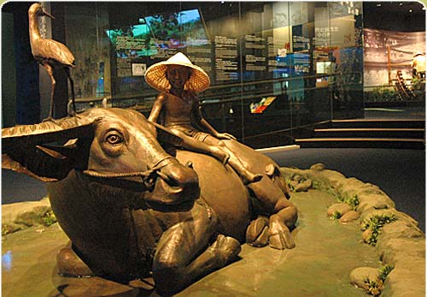  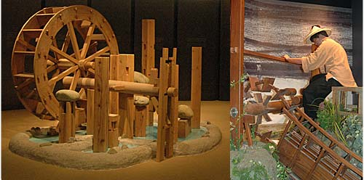  資料來源: https://www.nmns.edu.tw/public/exhibit/  HumanCultures/agricultural/6.htm  活動三 科技農夫  1.教師揭示任務：在家鄉的農業發展中，如何進行農業升級，並且達到互生共好的關係。  2.教師引導學生查詢魚菜共生的相關資料，再依此來發表。  3.魚菜共生的原理為何？  4.魚菜共生的優缺點？  5.依學校目前環境，該如何發展魚菜共生？  6.教師利用YOUTUBE請學生以QR CODE連結至相關影片進行引導：  活動四 蔬安鮮農場參訪  戶外教育體驗活動-至蔬安鮮魚菜共生農場參訪活動  1.教師向學生介紹蔬安鮮農場的設立宗旨及栽植技術。  2.探訪魚菜共生農場，訪問農場主人，紀錄進行魚菜共生的緣由及耕作過程。  3.請學生收集相關資料並進行拍照以及錄影。  4.進行魚菜共生DIY活動。  5.運用行動載具器材進行拍攝。  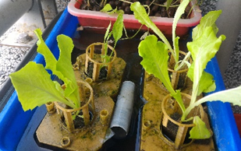  魚菜共生DIY活動  6.完成學習單  活動五 能源大探索-車籠埔斷層館  至車籠埔斷層館進行綠能電力應用學習  1.教師進行太陽能教育的介紹，並將能源教育與科技農夫課程結合，打造綠能科技農業的目標。  2.綠能藝術裝置介紹。  3.璀璨電塔參觀。  4.發電搖椅體驗。  5.同學討論校園魚菜共生共生農場要如何利用太陽能節省能源並分組發表心得。  車籠埔斷層館–地圖  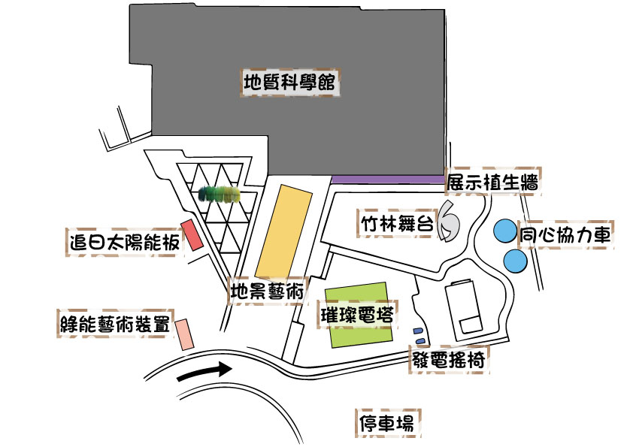 |  |  |  | 行動載具  數位相機  學習單  行動載具  行動載具  館內介紹導覽  https://www.nmns.edu.tw/public/exhibit/  HumanCultures/agricultural/6.htm  影片QR CODE    環保新趨勢-魚菜共生系統  數位相機  學習單
教 學 要 點 及 注 意 事 項
教學要點
- 重視社區環境與生活經驗的連結，讓孩子認識社區農業環境。
- 教學過程進行異質化活動分組，藉由鷹架學習促進學習發展。
- 指導孩子運用行動載具以及攝影器材輔助教學學習。
- 引導孩子能夠主動觀察，具備綜合評價的素養。
- 指導孩子發揮動手做的能力，培養孩子創客精神。
- 以PBL問題導向指導孩子進行環境問題探究，如魚菜共生農業。
- 引導孩子如何利用綠能，讓農業生產過程中達到經濟與環境的永續。
注意事項
1.活動分組
職稱 | 姓名 | 工作
校長 | 侯靖男 | 活動督導
學務主任 | 陳良輔 | 對外聯絡與學習活動企劃
護理師 | 張子瓔 | 醫療照護
總務主任 | 楊添銘 | 活動器材支援
教學者 | 五六年級及導師 | 戶外教育活動帶領與教學
- 活動過程以安全為要，由各班老師進行活動安全掌控，並向學務主任進行狀況回報。
- 醫療地點護送，台中區-衛生福利部臺中醫院，台中霧峰區-霧峰澄清醫院。
- 南投草屯-亞洲大學附設醫院、佑民醫院，南投竹山區-竹山秀傳醫院。
- 成立僑光戶外教育活動LINE群組，向家長進行活動流程回報。
- 成立教學社群，進行戶外教育教學研討。
實施效益
1.了解農業文化與家鄉的相互關係。
2.能熟知農業的耕作方式與生活影響。
3.培養學生愛鄉情懷與對於環境的責任。
4.提升學生5C關鍵能力-團隊合作能力、問題解決、溝通分享能力、獨立思辨能力、創造力。
5.透過戶外學習，提升學生學習興趣。
6.增進自然與人文關懷，培育人與環境的共好關係。
7.能運用創新方法，改善農業方式。
專業省思
僑光國小在教學上以PBL問題導向引導孩子進行學習，培養12年國教自發互動共好的素養，特別結合戶外教育，讓孩子在戶外場域中增加視野，讓學習與生活情境連結，讓學習變得更有意義，也能夠激發孩子的學習熱忱。
這次以科技農夫綠能共好為主題，我們希望能讓戶外教育結合學校的科技、綠能、農業的圖像，讓孩子培養在地生活情感，也讓孩子更有責任與能力，肩負起人與環境中相互共好的理念。

教學資料:YOUTUBE 影片網址 QRCODE
影片環保新趨勢 -- 魚菜共生系統

「魚菜共生」心智圖訪談寫作單
班級: 姓名: 座號:
請查詢相關資料並利用心智圖畫出重點:

在魚菜共生農場中你看到了麼? 你想問農場主人什麼問題?
_____________________________________________________________
_____________________________________________________________
_____________________________________________________________
學校池塘要怎樣進行魚菜共生實作?
_____________________________________________________________
_____________________________________________________________
_____________________________________________________________
_____________________________________________________________

僑光國小110年科學博物館戶外教育參訪學習單
班級 學生
牛年特展
- 以牛相關的地名，流行語，紀錄了牛曾在人類生活中留下的蹤跡，這樣的命名可能源自於自然的地形與地貌、特殊產物，也可能來自於人類等相關文化。但可以看出人與牛隻的熟悉與密切度。
(1)草屯鎮御史里社區是僑光國小的學區，御史里與牛有關的古地名名稱是?為什麼會有這樣的稱呼?

(2)在台灣其他地方「牛磨」是因為怎樣而得名?

- 這幾年全球暖化的議題與畜牧產業有所相關，最近科學家提倡該如何著手改進?

- 當牛隻不再是主要動力，傳統農具、耕作方式人與牛之間的關係也面臨了轉變。
(1)早期台灣繁衍育種黃牛，後來使得黃牛有什麼樣的優點?

(2)傳統農耕工具英文Plow中文名稱指的是?這件農耕工具有什麼作用?現在農夫利用什麼機器來取代?

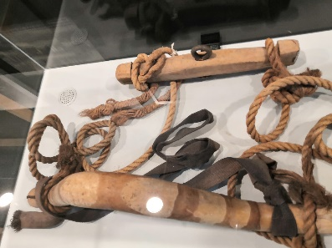
(3)右圖這件掛在牛脖子上的弓形物傳統農具稱為?
其掛在牛的脖子上是為了什麼作用?

- 牛小排在costco 賣場一直是許多老饕的最愛，為什麼這麼多人喜愛牛小排，這部位的肉質有什麼特色?

人類文化廳－農業生態
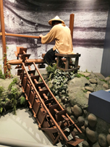
5.這幾個月台灣天氣欠缺雨水，使得台灣南部的農業缺水而休
耕，這位辛苦的農夫踩踏機具為了引水，以作為種植灌溉及
排水之用，請問他踩踏的是?

6.２１世紀邁入全球化時代，台灣於２００２年加入ＷＴＯ世界貿易組織，導致農業面臨國外農業進口競爭加劇，也衝擊了台灣農業消費結構。因此有些農業轉型為休閒農業，請你想看看在草屯有哪些的休閒農業？如果沒有對於草屯休閒農業發展有什麼建議？

7.捷運是大都市中方便快速的交通工具，台中捷運全程共有18站，今天從文華高中站開始到台中高鐵站，一路共經過了幾站?

8.請大家寫出2點關於搭乘捷運的禮節?

9.搭乘捷運安全舒適，在捷運站有許多標語提醒應該注意的安全事項，請各位小朋友寫出2點應該注意的事情。

10.捷運有地下化與高架化，你覺得地下化與高架化的優點各是什麼?

科學博物館農業任務單
班級: 姓名: 座號:
農業是人類最大和最重要的經濟活動之一。
先民在耕作上發展出春耕、夏耘、秋收、冬藏等步驟以順應農時節氣，並結合各項歲時開展豐富的節令活動和飲食生活。
現今所謂的農業，係指人們利用土地、陽光、水分、空氣與礦物質等培育動物、植物或微生物，以獲得生活物資或維護生活環境的產業。隨著農業科技日新月異，人類同時面對外來種入侵、農藥殘留、化學肥料濫用、環境污染等問題。
資料來源:國立自然科學博物館

- 請小朋友於科博館內拍攝關於農時節氣的照片，並利用Com-Phone Story Maker APP，給予每張照片語音說明，製做導覽影音?

二、大家知道水稻一年的生長日期是多久嗎?在台灣常見的水稻的種類有哪些?這些水稻有麼特色?

三、你知道什麼是鴨間稻嗎，鴨間稻是如何兼顧環境發展?

四、在博物館的展覽中讓你對農業最深刻的畫面是?請你說說看內容。

家鄉踏查學習單

班級: 姓名: 座號:
- 你覺得學校周圍最大的特色是什麼?

- 利用攝影器材踏查田野的時候，你觀察到田中有哪些生物或特別的景觀?

3.請你用步伐去測量地圖上的距離，估計一下紅色這一段的長度是多少?再利用google地圖比例尺去計算一次，紅色這一段的長度是多少?
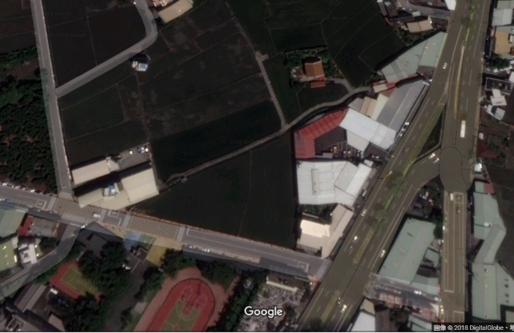

4.如果你是個農夫你希望耕作什麼作物?

5.環境生態平衡與經濟發展是現在的難題?有沒有什麼好方法可以兼顧經濟發展與環境生態的保護?

南投縣110學年度戶外與海洋教育子計畫二-1
學校實施戶外教育
經費概算表
附件三

申請單位：南投縣草屯鎮僑光國民小學
經費項目 | 單價(元) | 數量 | 總價(元) | 說明
解說員鐘點費 |  |  |  | 一天
解說員鐘點費 |  |  |  | 半天
膳費 | 80 | 135 | 10800 | 含茶水
車資 | 8200 | 4 | 32800 | 共四台車
印刷費 | 20 | 135 | 2700 | 含教學資料與成果
門票 | 70 | 75 | 5250 | 博物館門票
材料費 | 31 | 135 | 4185 | 科技農夫魚菜共生裝置
宿費
保險費 | 11 | 135 | 1485 | 學生
家境清寒學生參加費用
雜支 | 2780 | 1 | 2780
合計 |  |  | 60000 | （超出上級單位核定補助部分，由學校自籌）
**以上經費得以勻支使用
承辦單位 主(會)計單位 機關學校首長

南投縣110學年度戶外與海洋教育子計畫二-1
附件四
學校實施戶外教育
著作權授權同意書

本人參與南投縣政府辦理之「南投縣110學年度戶外與海洋教育子計畫二-1-學校實施戶外教育」計畫名稱： 科技農夫綠能共好 ，依據本項實施要點之規定及為能獲得更為廣泛教育資源共享與經驗傳承，茲同意上開作品經決審獲得執行經費後，其成果之著作權同意由南投縣政府取得，並供典藏、推廣、借閱、公布、發行、重製及公開展示播放及有為其他一切著作權財產權利用行為之權利。
此致
南投縣政府
【授權簽署】
姓 名 | 身分證字號 | 戶 籍 地 址 | 聯絡電話
1.陳良輔 | N123643425 | 南投縣草屯鎮新厝里18鄰新富二街87號 | 0492333684
2.
3.

中華民國110年 5 月 21 日
戶外教育場域統計分析表
附件五
分類  學校  名稱 | 農業 | 休閒農業區 | 林業 | 漁業 | 畜牧業 | 港口 | 生態中心 | 自然教育中心 | 國家公園 | 體育設施或活動 | 主題館 | 產業文化 | 人文采風 | 其他
南投縣僑光國民小學 | 4hr |  |  |  |  |  |  | 8hr |  |  |  |  | 2 hr
場域名稱 | 蔬安鮮農場 |  |  |  |  |  |  | 國立自然科學博物館  車籠埔斷層館 |  |  |  |  | 社區農業踏查-育苗廠
註：請勾選場域分類與名稱，可複選。
A、漁市、海港、農場、牧場、休閒農業區、生態中心、自然教育中心、國家公園等地：農、林、漁、牧戶外體驗活動。
B、運動場地設施：觀賞運動競賽或體育表演，或體能體驗活動。
C、藝文館所：觀賞藝文建物、展覽及表演，或創作體驗活動。
D、各類災害重建區：防災教育、環境教育、生態教育等課程。
E、臺灣十八處世界遺產潛力點：欣賞有形及無形文化資產，進行落實世界遺產概念扎根基礎教育，培養鄉土意識與國
際觀。
F、其他符合戶外教育優質探索體驗之場所：進行各類戶外教學活動。
南投縣110學年度學校實施戶外教育
學校實施戶外教育
活動成果報告
附件六
申請學校：【 】國民中（小）學
項目名稱 | 最高得分 | 自評分數 | 審查得分 | 備註
1.與學校課程結合之相關性 | 15
2.活動目標 | 15
3.教學活動設計 | 20
4.活動人員規劃 | 10
5.補助經費之運用 | 10
6.是否運用全國發展完成之成果進行戶外教育 | 10
7.是否符合優良戶外教育活動(含場域)指標 | 10
8.課程規劃可帶動學生認識關懷家鄉 | 5
9.其他【酌量加分】學校自行描述： | 5
合計 | 100
審核意見：

南投縣110學年度戶外與海洋教育子計畫二-1
學校實施戶外教育
活 動 成 果 報 告
附件七
計畫名稱
申請學校
量之成效分析 |  | 活動時間、場次、數量、參與人數、學習單、滿意度調查表之件數......等
質之成效分析 |  | 課程內涵、成效、過程檢討、問題解決策略、活動成員滿意度調查分析...等
評鑑與省思 | 準備課程(教學前)
評鑑與省思 | 教學過程記錄
評鑑與省思 | 教學後評鑑
教材研發

活 動 成 果 照 片 (書 面 ６ 張 以 上) 及 成 果 資 料 電 子 檔 一 份

承辦人： 主任： 校長：
南投縣110學年度戶外與海洋教育子計畫二-1
學校實施戶外教育
滿意度調查表
附件七~一
一、基本資料
所在鄉鎮：
學校： | 活動日期： 年 月 日
身分：□學生 □教師 □其他： | 學年：□低年級 □中年級 □高年級 □其他：
二滿意度調查
1.您覺得本次戶外教育的地點適合您參觀嗎？ □很好 □好 □普通 □差 □很差
2.您覺得本次戶外教育的課程內容有趣嗎？ □很好 □好 □普通 □差 □很差
3.您覺得老師（導覽員）解說內容清楚嗎？ □很好 □好 □普通 □差 □很差
4.您認為本次課程對您學習上有幫助嗎？ □很好 □好 □普通 □差 □很差
5.本次戶外教育對了解家鄉特色或文化有幫助嗎？ □很好 □好 □普通 □差 □很差
6.您對本次戶外教育整個活動喜歡嗎？ □很好 □好 □普通 □差 □很差
三開放性問題
1.本次戶外教育最讓您感興趣的地方是：
2.本次戶外教育讓您最有收穫的內容是：
3.您認為本次戶外教育可以再增加的內容是：
4.您希望下次舉辦戶外教育的地點能有：
5.其他意見與建議：

~非常感謝您寶貴的意見！~

